主题四：美食节
（时间：2024年4月22日——2024年4月30日 主题负责人：高钰玲、施叶雯）
- 主题思路：
- 主题来源
清明节刚过，天气逐渐变暖，蔬果等各种美食的种类也在不断的增加着，繁多的种类让我们眼花缭乱，而这些食物中也含有不同的营养成份，我们对食物的选择往往影响我们身体的健康与发展。食物是我们成长的原动力。对于幼儿来说食物的选择显得尤为重要。但是大部分幼儿爱吃零食，挑食的现象比较严重，因此，我们本次活动旨在让孩子们在做做、玩玩、尝尝的过程中爱上美食，养成不挑食的好习惯。
- 幼儿经验
美食节，就是以节庆的形式，汇集某一地域或者某些区域的美食进行展销。美食节开展过程中，汇聚的都是比较有特点的食品，且数量较多，所以会引起很多人的兴趣而前往参加。小班幼儿所接触的美食种类不及成人，而小班幼儿对于美食的定位在于自己喜爱吃的东西，那些颜色鲜艳、造型贴近幼儿的食物是小班幼儿所深深喜爱的。因此我们把“美食节”定位在“好吃的食物”上。
那孩子们认为好吃的食物有哪些，想要在美食节做些什么？又想要了解什么？经过调查，了解到100%的小班孩子表示想要品尝各种美食，79%的孩子想要了解更多的美食种类；37%的孩子爱吃不健康的零食，不爱吃米饭和蔬果，挑食的现象比较严重；39%的孩子能够有良好的用餐习惯，同时做到按时吃饭，不挑食的好习惯；还有少部分幼儿知道要多吃蔬菜水果，不挑食，但有时还是会以零食代替主餐。为了让孩子们养成不挑食、文明进餐等良好的饮食习惯，为此，我们开展主题《好吃的食物》，引导小班幼儿关注自己身边有营养的食物并尝试动手制作一些自己喜欢的食物，如：香蕉酥、彩色饭团、糖葫芦等，使幼儿在看、做、吃、玩的过程中美食节期间充分的享受美食，体验动手制作的快乐。
- 主题目标：
1．能够积极参与各种制作活动，体验成功的快乐。
2．认识常见的蔬菜及水果，知道常见蔬菜、水果对人体的营养。
3. 运用各种感官感知美食，了解对身体有益和有害的食物，喜欢吃各种各样的食物。
三、主题网络图：
（一）开展前线索图

好吃的 食物
好吃的 食物
制作与品尝美食
好吃的食物
美食的来源
好吃的 食物
好吃的 食物

饮品类
点心类
蔬果类

（二）开展后线索图
四、主题资源：（注意分类维度一致）
1．社区资源：
利用小区周围的菜场、超市以及各种便利店，如：附近的信特超市、四季鲜果店、滨江菜场等，可以引导家长带领幼儿参观、讲述，让幼儿了解各种酸奶和水果的种类繁多，激发幼儿的探索欲望。
2.园内资源：
引导幼儿观看我园点心师傅制作小馄饨、小馒头等点心的照片。
- 家长资源：
与幼儿一起收集有关于食物的图片，及小玩具、卡片等，请家长带幼儿去超市购物和去水果店买水果，引导幼儿观察和了解各种食物，丰富幼儿的有关经验，提供机会，和幼儿一起制作食物小百科。平日里给孩子吃些健康食品，少吃油炸、膨化食品，养成良好的饮食习惯。
- 绘本资源：
和幼儿一起收集关于美食方面的绘本，如绘本《水果的大聚会》、《爱吃水果的牛》、《水果房子》、《番茄是蔬菜还是水果？》等绘本供幼儿进行阅读，感受美食的多样。
五、焦点活动：
活动类型 |  | 资源 | 活动 | 经验
日常活动 |  | 不同类型的厨师制作美食的照片或视频。 | 活动1：我是小厨师 | - 了解不同类型的厨师烹饪美食的方法。  - 产生自己动手制作美食的愿望。
 |  | 手套、围裙、各种厨具 | 活动2：整理厨具小达人 | 1.了解常用清洗工具的使用方法；  2.把清洗好的厨具按类别进行整理、收纳。
区域活动 | 美工区 | 吸管、彩纸、超轻黏土、彩色纸绳、玉米粒、扭扭棒、毛线、纸盘、纸杯透明球、玻璃瓶、卡纸纸、泡沫小球、工具（剪刀、双面胶、固体胶）等。 | 活动3：我爱吃的美食（创意手工） | 能选择合适的材料制作自己喜欢的美食，并愿意和同伴进行分享。
 |  | 各种颜色的彩纸、各种大小形状不同的纸盘、太空泥等辅助材料、固体胶 | 活动4：披萨 | 能用撕贴的方式，选择喜欢的材料制作美味的披萨。
 | 娃娃家 | 灶台、塑料锅碗瓢盆、各类厨房厨具（刀叉铲勺）厨具（勺筷叉、碗碟）、各类塑料食物（水果、蔬菜、点心、面包）围裙、厨师帽 | 活动5：娃娃厨房 | 能为小客人烹饪各种美食，在做一做、尝一尝的生活游戏中体验动手制作的快乐。
 | 建构区 | 各种不同大小、形状的单元积木、乐高；不同颜色的雪花片 | 活动6：甜品店 | 能运用平铺、围合、垒高等方式搭建甜品店，并进简单装饰。
集体教学 |  | 收集的美食图片 | 活动7：我喜欢的食物 | 1.愿意说一说自己所收集的喜欢吃的食物的名称、口味、营养等。  2.能仔细倾听同伴的发言，并能用完整的语句进行表述。
 |  | ppt、制作材料一份（香蕉、手抓饼皮、鸡蛋液、芝士）、盘子一个、勺子一把、空气炸锅  学具：每人一把勺子、每桌一个空盘子（放制作好的香蕉酥）场地：分组 | 活动8：香蕉酥 | 1.尝试选择不同材料亲手制作香蕉酥，体验制作的乐趣。  2.愿意用简单的语言表达交流制作过程。
 |  | ppt、制作材料一份（草莓、糖、蛋挞皮）  学具：每人一把勺子、每桌一个空盘子（放制作好的草莓派）场地：分组 | 活动9：草莓派 | 1.尝试选择不同材料亲手制作草莓派，体验制作的乐趣。  2.愿意用简单的语言表达交流制作过程。
其他活动 |  | 皮球、跑道 | 活动10：小刺猬运果子 | 能够和同伴合作抱球向前前进。
 |  | 各种种类的美食 | 活动11：品尝美食 | 运用各种感官感知美食，了解对身体有益和有害的食物，喜欢吃各种各样的食物。
六、环境创设：
- 主题环境：
1.主题环境
（1）丰富娃娃家内容，增添蔬菜、水果、点心等仿真材料，提供给幼儿进行角色扮演。
（2）引导幼儿在走廊生长区观察和种植植物。
（3）创设“美食节”主题环境，鼓励幼儿与家长共同收集各种各样的美食图片等，布置到主题墙饰上，将幼儿的制作过程的图片打印下来，粘贴在展板上，记录下孩子的精彩瞬间。
（4）美工区提供彩泥、彩纸、点心盘等辅助材料，引导幼儿制作各类美食：水果、甜甜圈、汉堡、饼干等，共同布置教室空间环境。
- 区域游戏：
区域名称 | 核心经验 | 游戏内容 | 游戏材料 | 预设玩法 | 指导要点 | 游戏照片
建构区 | 1.幼儿尝试拼搭简单的对称图形。幼儿能在提供1种几何形状轮廓图的情况下，用至少3块几何形状拼出这个图形。  2.幼儿能将不同的图形拼搭组合成一个新的图形。  3.幼儿能在水平或垂直方向上搭建积木。 | 甜品店 | 木制单元积木 | 利用多种材料进行建构，鼓励幼儿自主记录、用多种建构技巧进行建构。 | 1.在游戏前做好计划，进行创作。  2.把自己的问题记录下来分享交流时解决。  3.分享交流时把自己的经验辐射给其他的幼儿 | 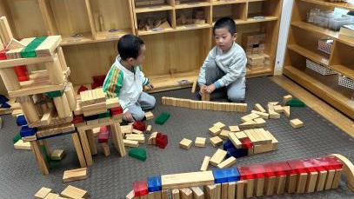
 |  | 披萨  小吃车 | 雪花片建构、亿童积木 | 根据雪花片支架建构已经学习过的相关作品。 | - 游戏结束后能整理好所有的材料。  - 肯定幼儿的创意鼓励幼儿分享交流。 | 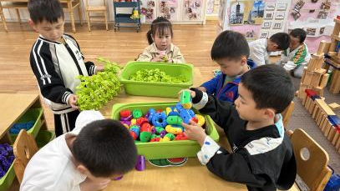
美工区 | 1.幼儿愿意用简单的语言与他人分享自己的感受。  2.幼儿对美术活动感兴趣，认识油画棒、水彩等常见的绘画材料，愿意涂涂画画。  3.幼儿能用简单的线条和色彩大致画出自己自己想画的人或事物。  4.能用搓、压等方式玩泥工，乐意涂涂画画。  5.幼儿对美术活动感兴趣，认识油画棒、水彩等常见的绘画材料。 | 粘贴画：蔬果宝宝齐跳舞 | 背景纸、剪刀、勾线笔、彩笔、胶棒等 | 先在白纸上画蔬菜水果，然后涂色，最后剪下来贴在背景纸上。 | 锻炼幼儿的精细动作，创造条件和机会，促进幼儿手的动作灵活协调。提供画笔、剪刀、纸张、泥团等工具和材料，让幼儿进行画、剪、折、粘等美工活动。 | 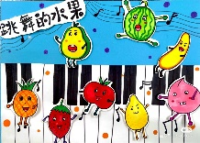
 |  | 泥工：美味的披萨 | 底板、各色超轻粘土等 | 先在底板上用粘土做一个大的圆形作为披萨饼，再在上面制作一些蔬菜及肉类。 |  | 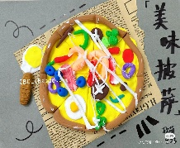
 |  | 泥工：各种各样的小吃 | 超轻粘土、纸盘、支架图片 | 用超轻土按照实物图片进行制作，做好后摆在纸盘里。 |  | 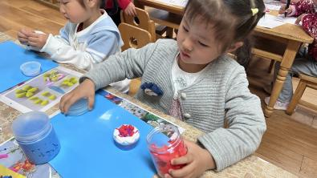
娃娃家 | 1.幼儿愿意和同伴、熟悉的成人一起游戏。  2.幼儿能爱护玩具和材料，在成人的提醒下不争抢、不独占玩具。  3.幼儿能遵守区域游戏的规则。 | 甜品店 | 准备甜点的食物 | 在厨房做制作甜品，  将甜品摆放在餐桌上请顾客品尝。 | 1.能根据情境扮演，做出符合角色的行为。  2.游戏结束后又收玩具的意识，学会按物品名称分类整理游戏材料。  3.根据自己的游戏玩法进行分享交流。 | 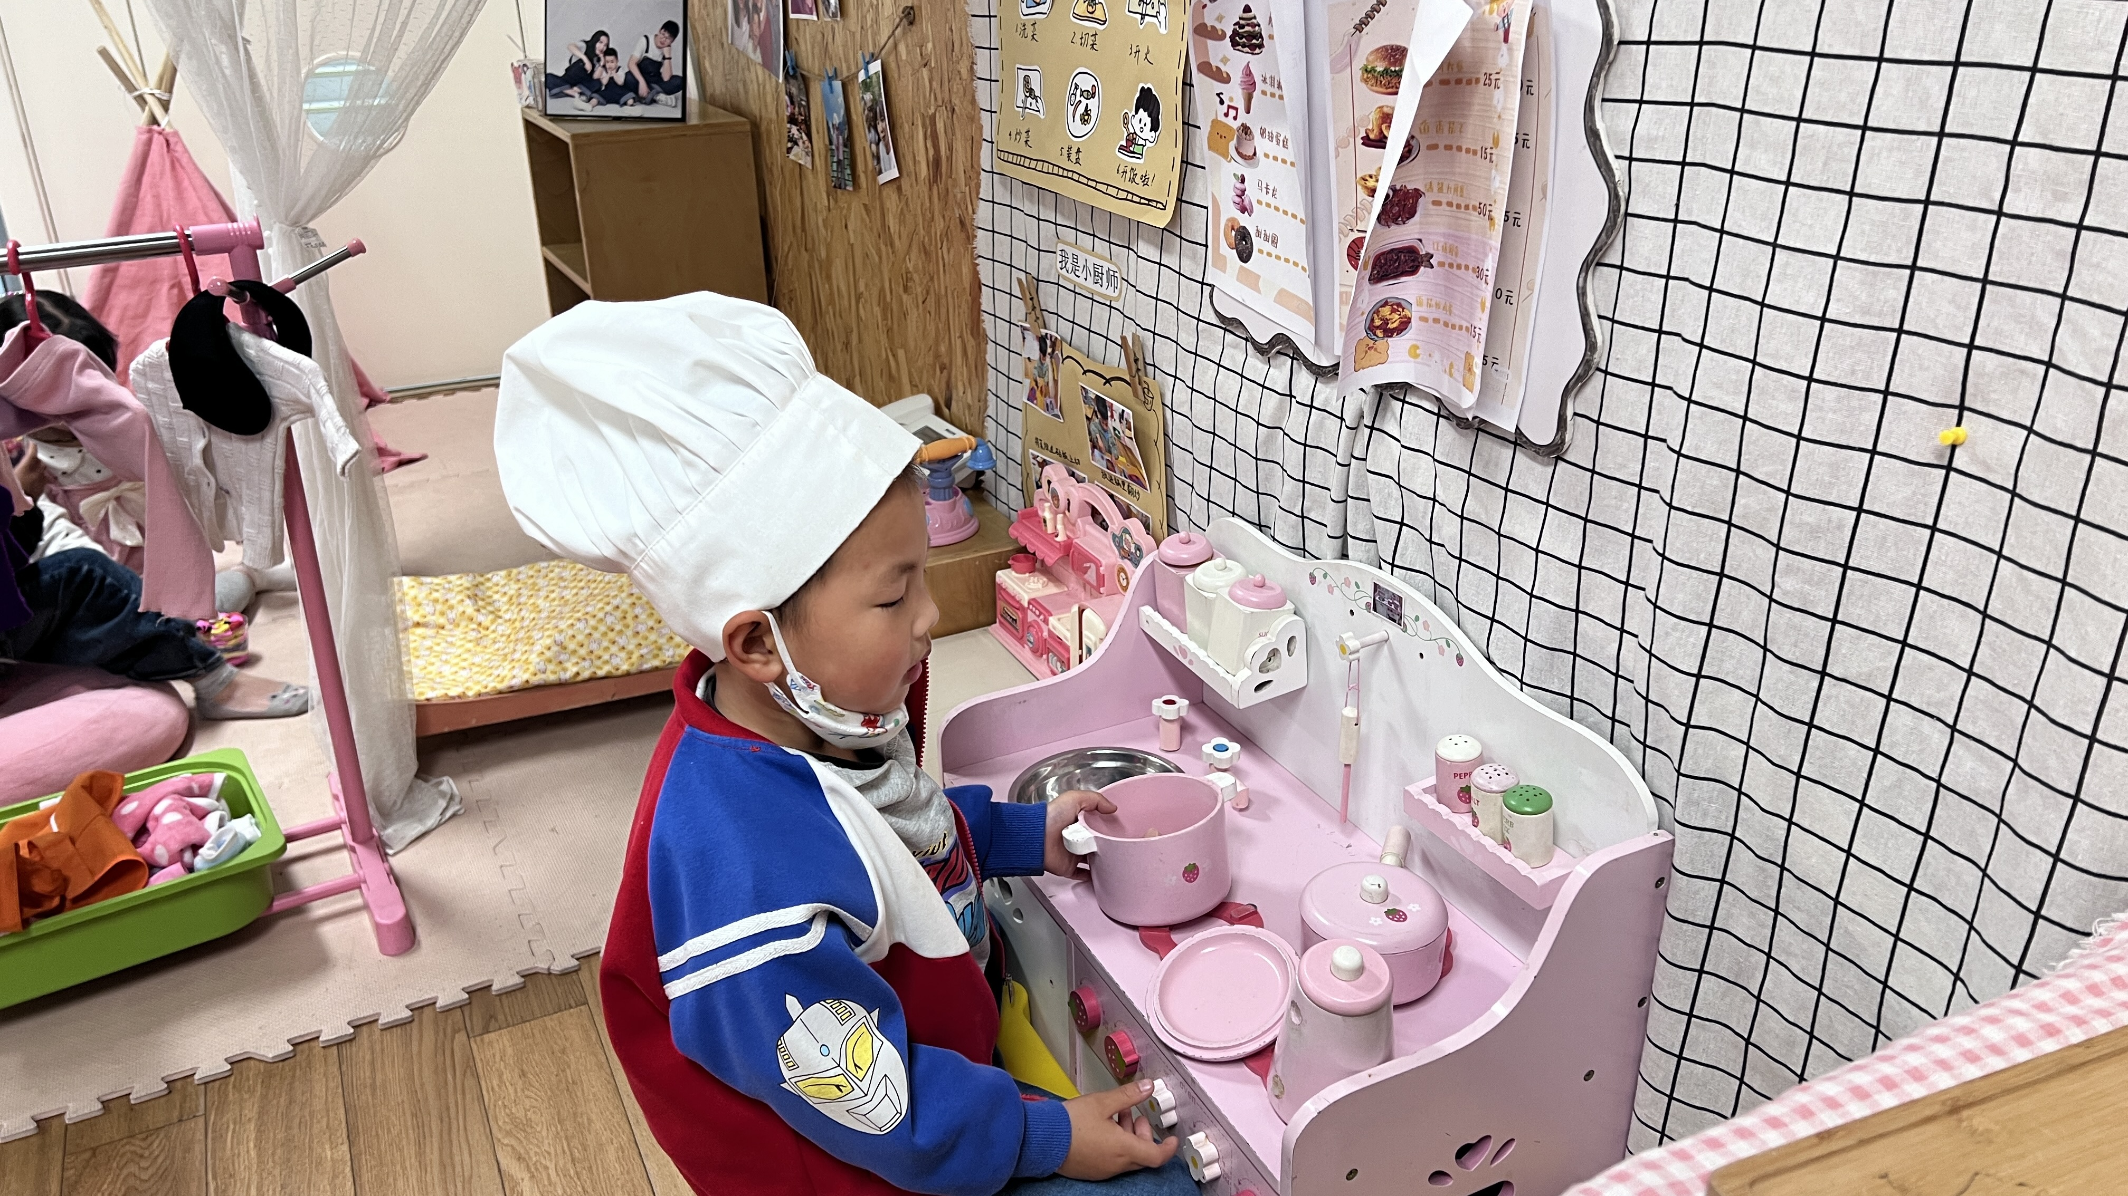
 |  | 给宝宝洗澡 | 春天的长袖，长裤 | 以给宝宝洗澡的情景为宝宝沐浴、穿衣服。 | 以情景式的锻炼幼儿扣纽扣和拉拉链，为娃娃套头穿衣服的能力。 | 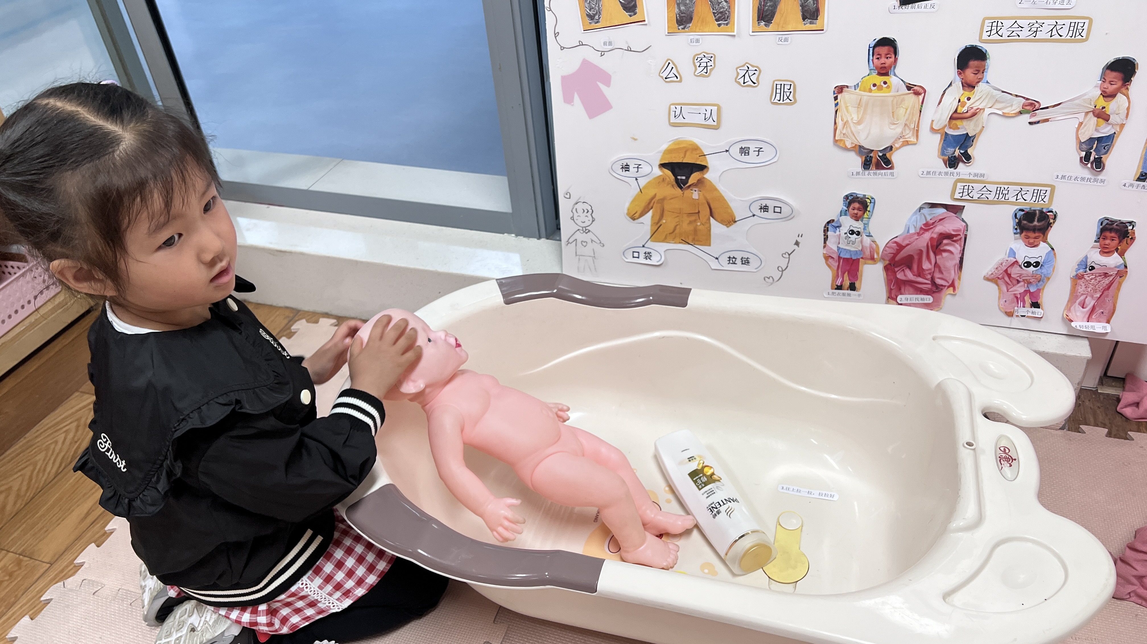
自然材料区 | 1.幼儿能结合生活场景进行大胆创想，用自己的方式进行独特的艺术表现。  2.幼儿能创造性地使用工具和材料，并对材料进行深入探索。 |  | 木片、木棍、树叶、松果等。 | 用自然材料在地垫上摆出想要的造型。 | 充分利用各种自然、废旧材料和常见物品，让幼儿进行创造性想象。 | 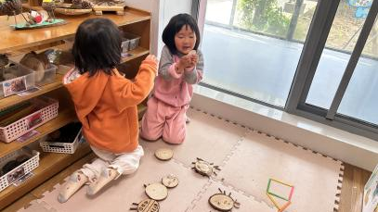
图书区 | 1.幼儿会主动看书，翻书，能根据画面说出图中的人物、事物等。  2.幼儿能理解图书上的文字和画面是对应的，使用来表达画面意义的。  3.幼儿爱护图书，不扔书、不撕书。 | 自主阅读 | 提供各种有关“食物”的绘本、布书、立体书、桌子等。 | 1.正确翻阅读书，并理解画面中的人物、事情等。  2.阅读后将书本按照标记放回原位。 | 1.能专注地阅读，感受阅读的快乐。  2.尝试与同伴分享自己喜欢的故事内容。  3.关注阅读习惯。 | 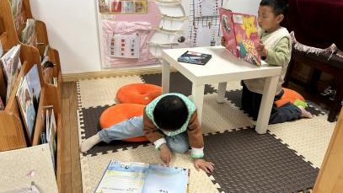
 |  | 故事盒子演绎 | 故事盒子 | 根据理解的故事发展顺序选择故事卡片，并将卡片摆放在背景图上，并用自己的语言讲述故事内容。 | 幼儿愿意表达自己的需求和想法，能根据自己的意愿选择角色扮演。 | 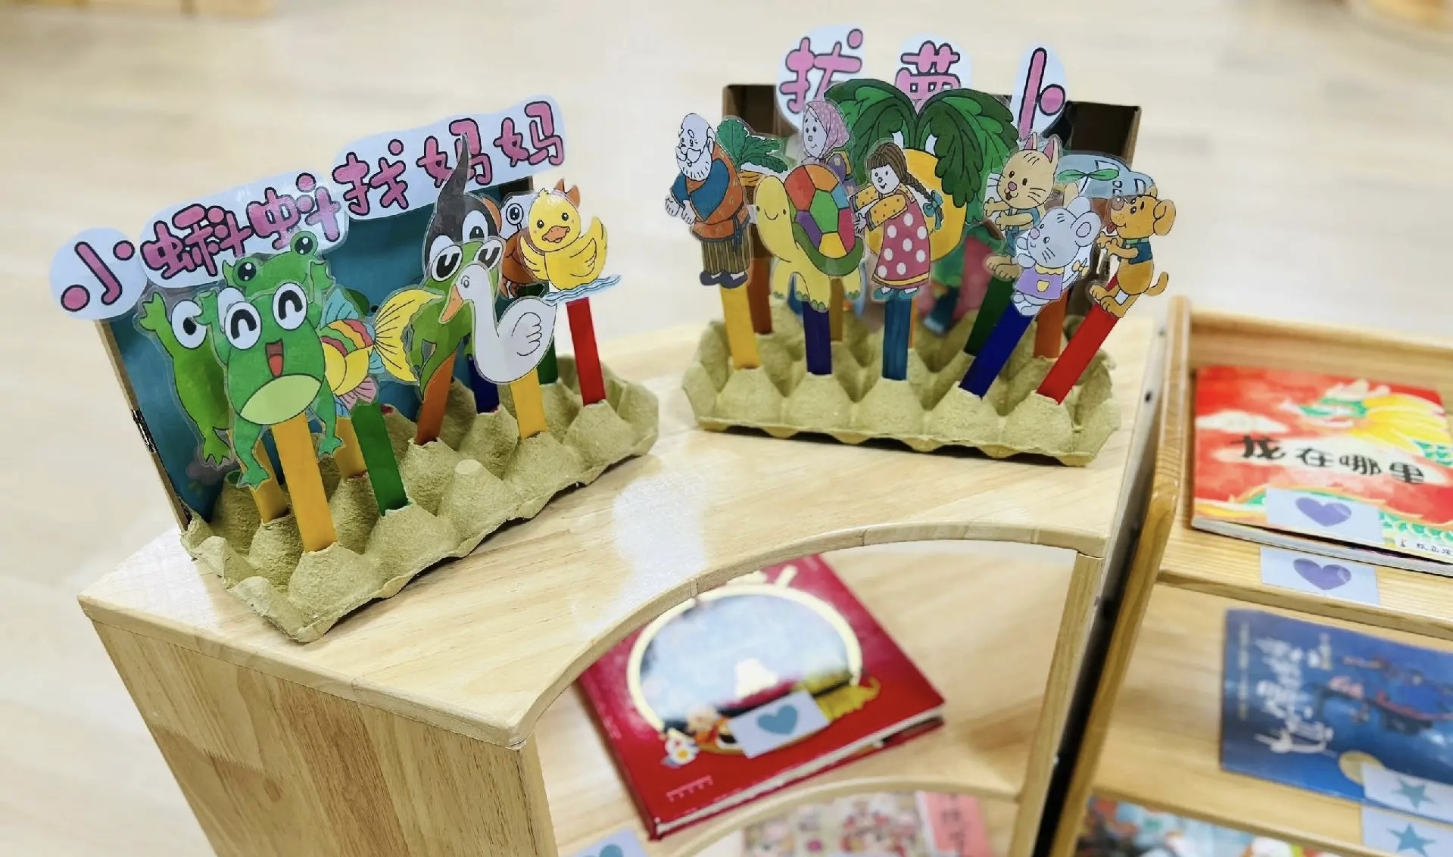
益智区 | 1.幼儿能将物体按外部特征（如颜色、大小、形状、高矮、长短等）进行分类。  2.幼儿能根据物体的特点寻找与之匹配的物体。  3.幼儿认识并能区分三角形、方形、圆形。  4.幼儿能独立拼4-6块拼图。 | 汽车排一排 | 马路背景、汽车卡片、任务卡 | 能够颜色对应，了解方位顺序，掌握初步的规律，能根据任务卡上的规律进行排序。 | 幼儿能掌握方位顺序，有初步的空间推理能力。 | 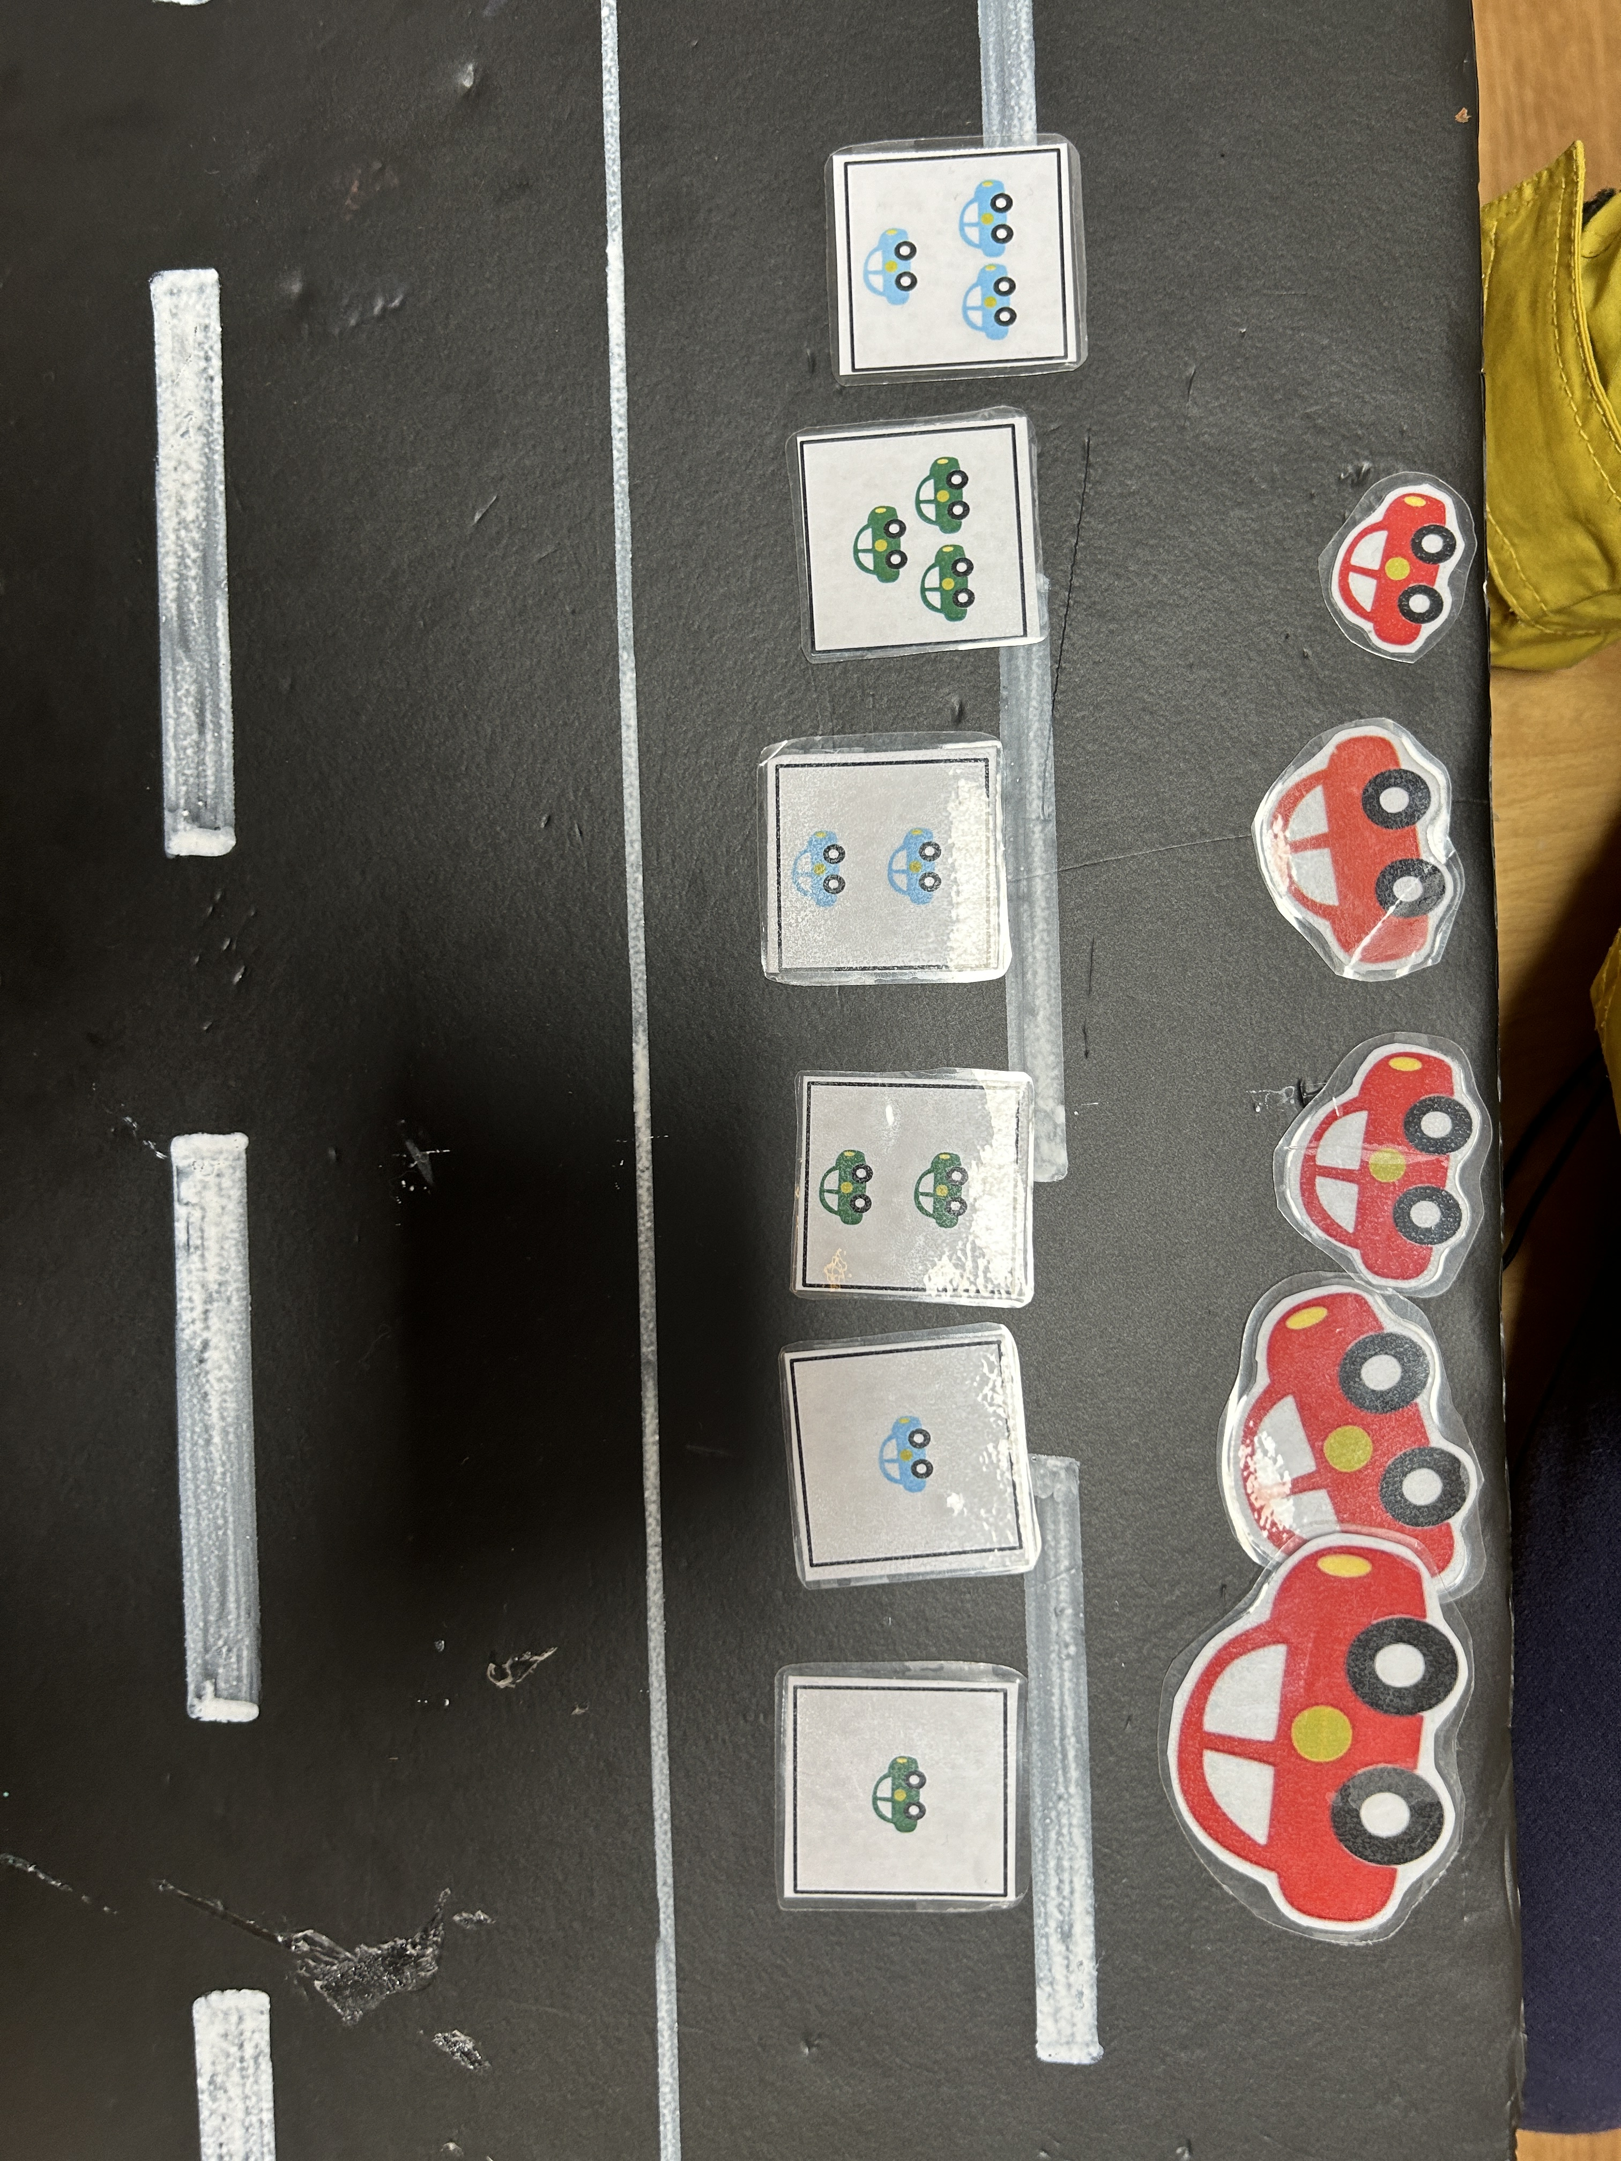
 |  | 亮眼睛找一找 | 操作背景板、动物卡片、动物影子卡片 | 能够根据竖列对应，进行图片的匹配。 | 幼儿能根据能够根据动物身体和影子一一对应，进行图片的匹配。 | 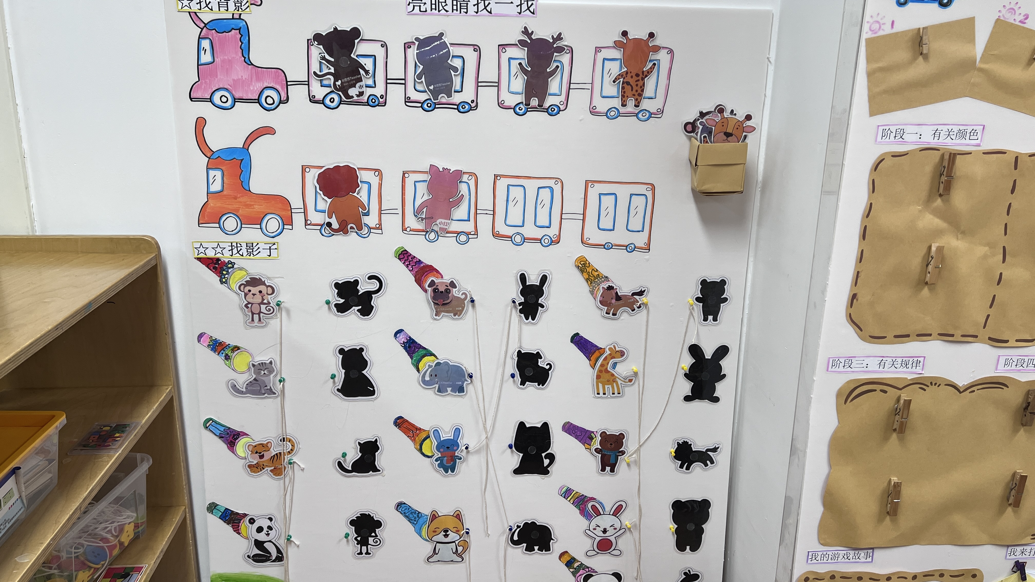
 |  | 拼图数一数 | 拼图游戏一套 | 能够使用拼图将其拼好在一起。 | 孩子们需要将拼图块按照正确的位置拼好。 | 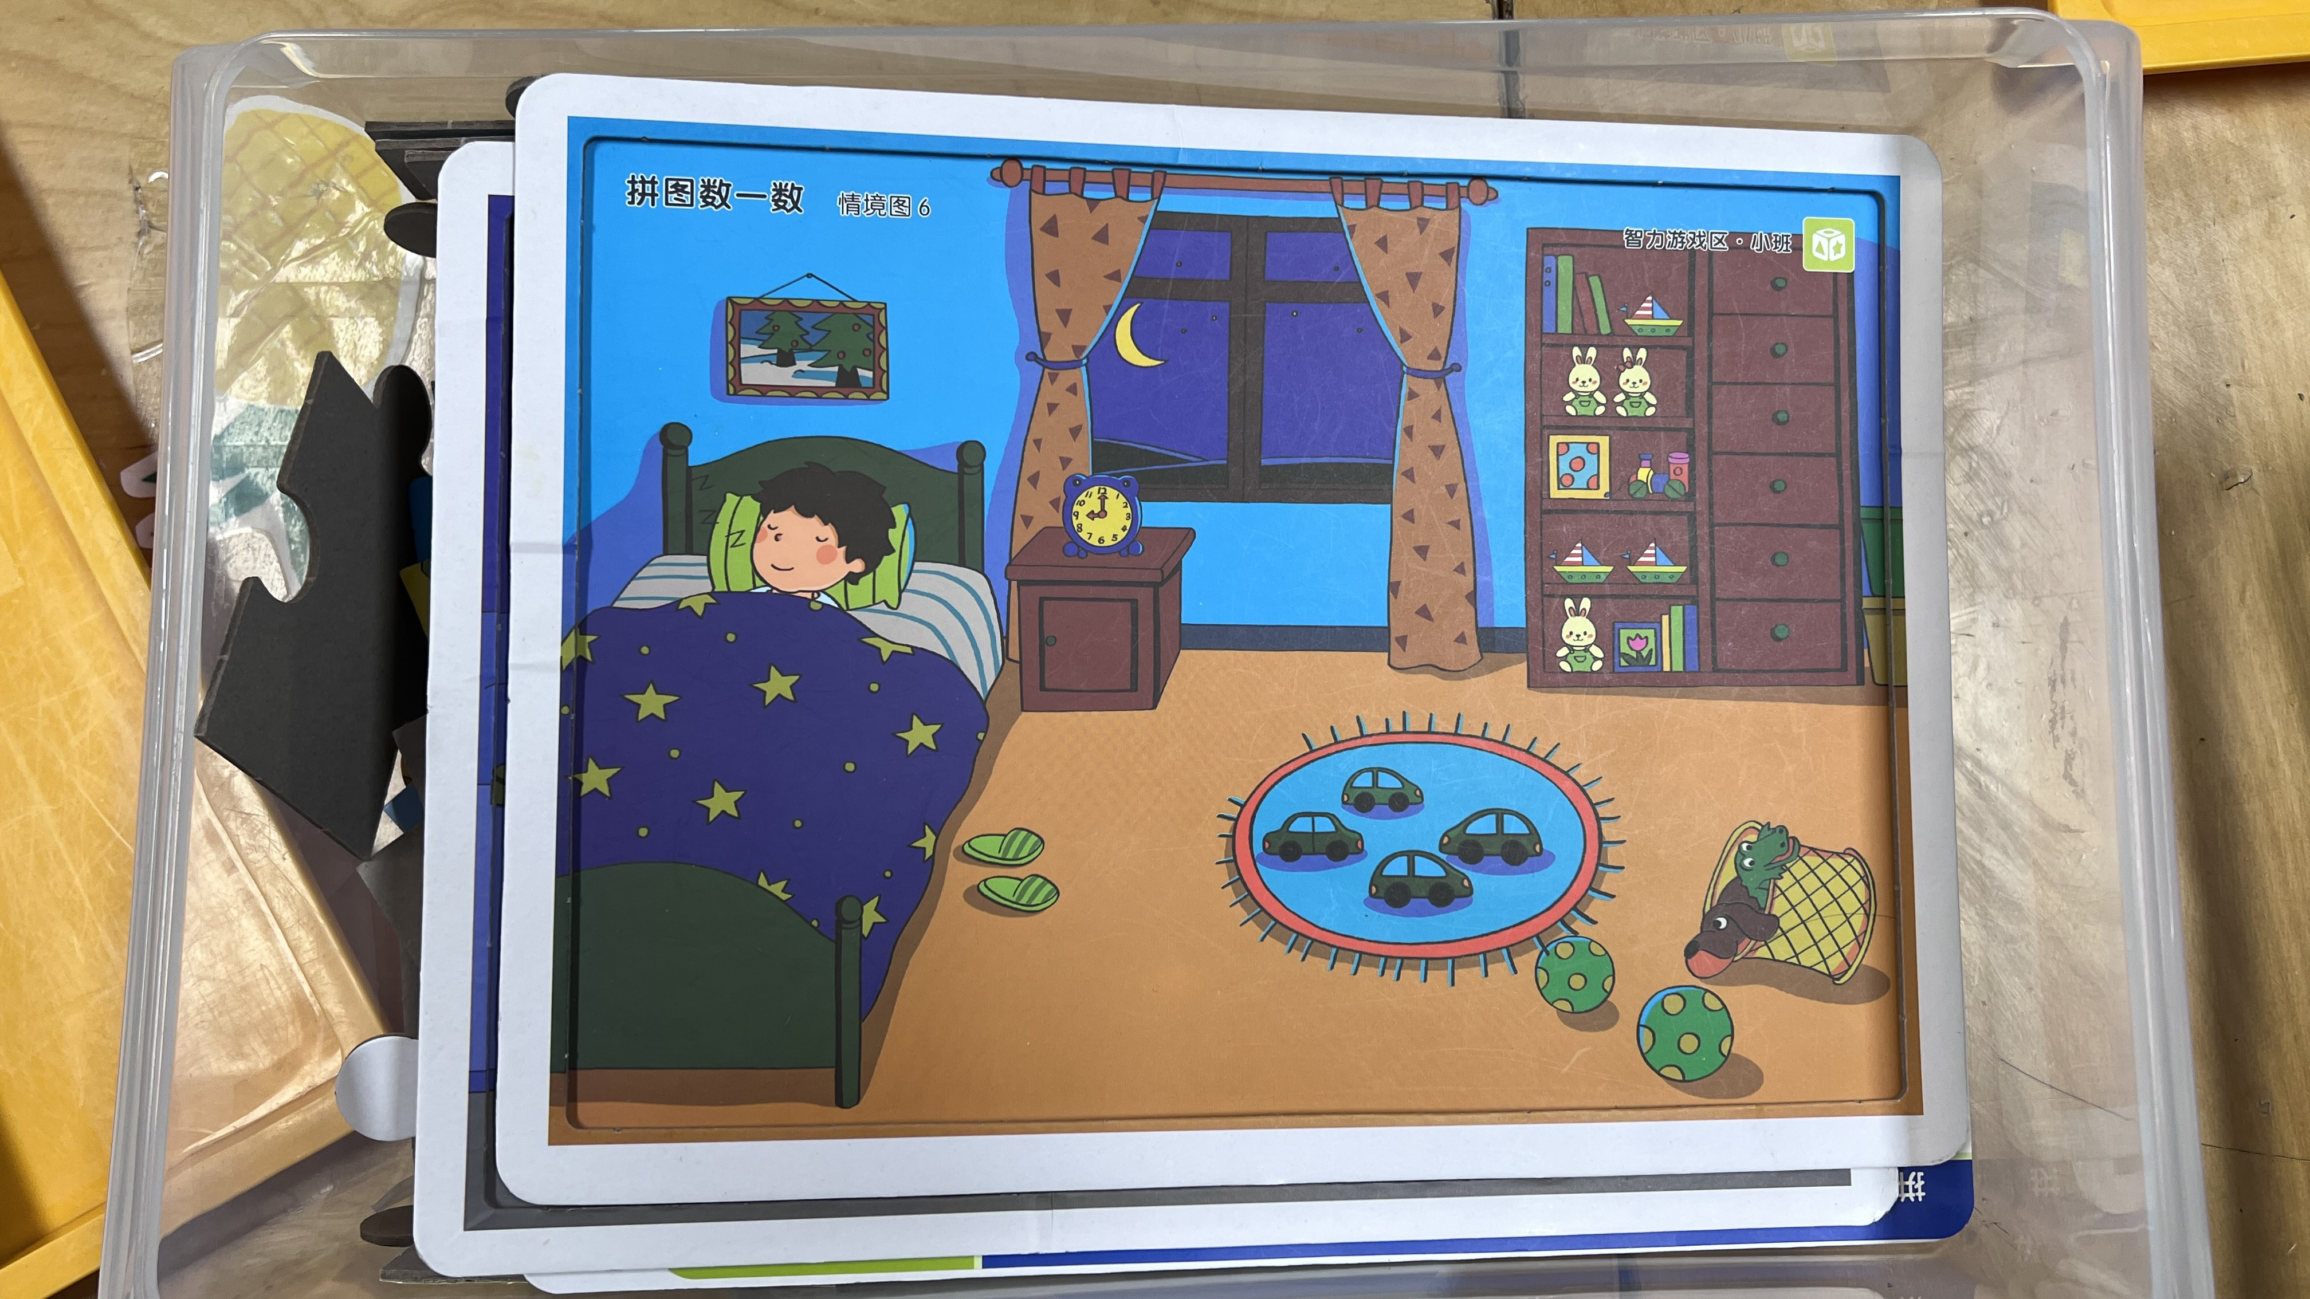
科探区 | 1.幼儿能主动探索活动材料，并乐在其中  2幼儿能主动学习制作简单的物品。  3.幼儿在实验的过程中发现物体之间的联系。  4.幼儿在实验的过程中发现物体的性质。 | 磁铁找朋友 | 各种磁铁、记录纸、各种东西若干 | 观察各种造型不同的磁铁，并感受磁铁能把哪些东西吸起来。 | 1.引导幼儿学会观察磁铁，发现磁铁的秘密。  2.关注幼儿操作方法是否正确。 | 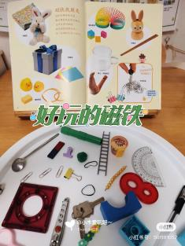
 |  | 观察小动物 | 观察小动物的材料 | 能用用放大镜观察小动物的外部特征并将其记录下来。 | - 愿意积极探索小动物的秘密，并用语言说出来。  - 2.游戏结束后又收玩具的意识，学会按物品名称分类整理游戏材料。 | 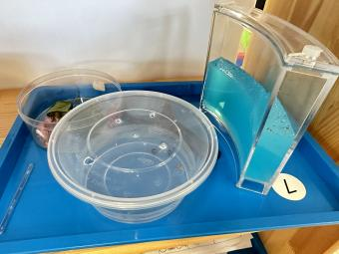

七、主题活动安排（见周计划）
八、主题实施与评价：（各班主题实施侧重点反思评价）
九、主题管理：

